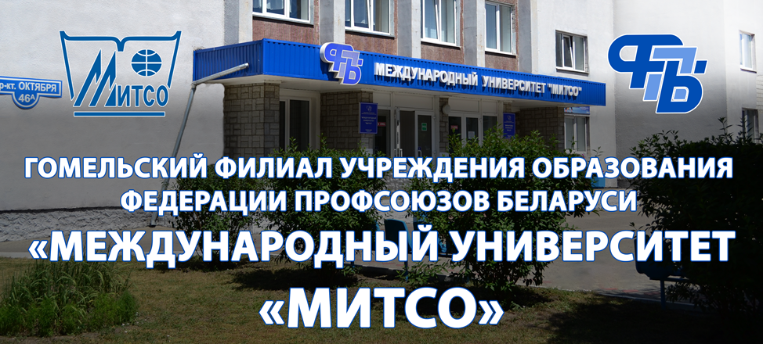

**СПЕЦИАЛЬНОСТИ ФИЛИАЛА:**

* **ПРАВОВЕДЕНИЕ**

**Квалификация Юрист**

**Форма и срок обучения очная (дневная) – 4 года, заочная – 5 лет, заочная с сокращенным сроком обучения (для выпускников колледжей специальности «Правоведение») – 3,5 года**

**Вступительные испытания сертификаты ЦТ, ЦЭ: белорусский или русский язык (по выбору), обществоведение, иностранный язык; для заочной формы с сокращенным сроком обучения письменный экзамен по двум профильным предметам: общая теория права, гражданское право.**

* **ЭКОНОМИЧЕСКОЕ ПРАВО**

**Квалификация Юрист**

**Форма и срок обучения очная (дневная) – 4 года**

**Вступительные испытания сертификаты ЦТ, ЦЭ: белорусский или русский язык (по выбору), обществоведение, иностранный язык**

* **Логистика**

**Квалификация Логист. Экономист**

**Форма и срок обучения очная (дневная) – 4 года, заочная – 5 лет**

**Вступительные испытания сертификаты ЦТ, ЦЭ: белорусский или русский язык (по выбору), математика, иностранный язык.**

* **Лингвистическое обеспечение межкультурной коммуникации (с указанием языков*)**

**Квалификация Специалист по межкультурной коммуникации. Переводчик-референт (*языки: английский, китайский, немецкий)**

**Форма и срок обучения очная (дневная) – 4,5 года**

**Вступительные испытания сертификаты ЦТ, ЦЭ: белорусский или русский язык (по выбору), иностранный язык, история Беларуси.**



**Наш адрес: 246029, г. Гомель, пр-т Октября, 46а.**

**Адрес электронной почты: gf@mitso.by**

**Контактные телефоны: +375(232)20 80 87, +375(232)31 99 89**

**gomel.mitso.by**

